2023年邵阳市初中学业水平考试试题卷
地理
一、选择题：本大题共20个小题，每小题3分，共60分。每小题给出的四个选项中，只有一个选项最符合题意。
下表为世界七大洲面积占比表。读表完成下面小题。
大洲 | 亚洲 | ① | 北美洲 | 南美洲 | 南极洲 | ② | 大洋洲
面积占比 | 29.3% | 20.2% | 16.1% | 12% | 9.3% | 7.1% | 6%

1. 下列有关①②两洲的说法，正确的是（ ）
A. ①大洲是欧洲 B. ②大洲濒临印度洋
C. ①②两大洲的分界线是直布罗陀海峡 D. ①大洲位于②大洲以北
2. 下列叙述，正确的是（ ）
A. 亚洲人口自然增长率居世界首位 B. 南美洲混血种人数量多
C. 南极洲全部位于南极圈以内 D. 北美洲地形以平原主
2023年4月13日中老铁路国际旅客列车正式运营，我国昆明和老挝万象之间往来可实现朝发夕至。图为中南半岛地区略图。读图完成下面小题。
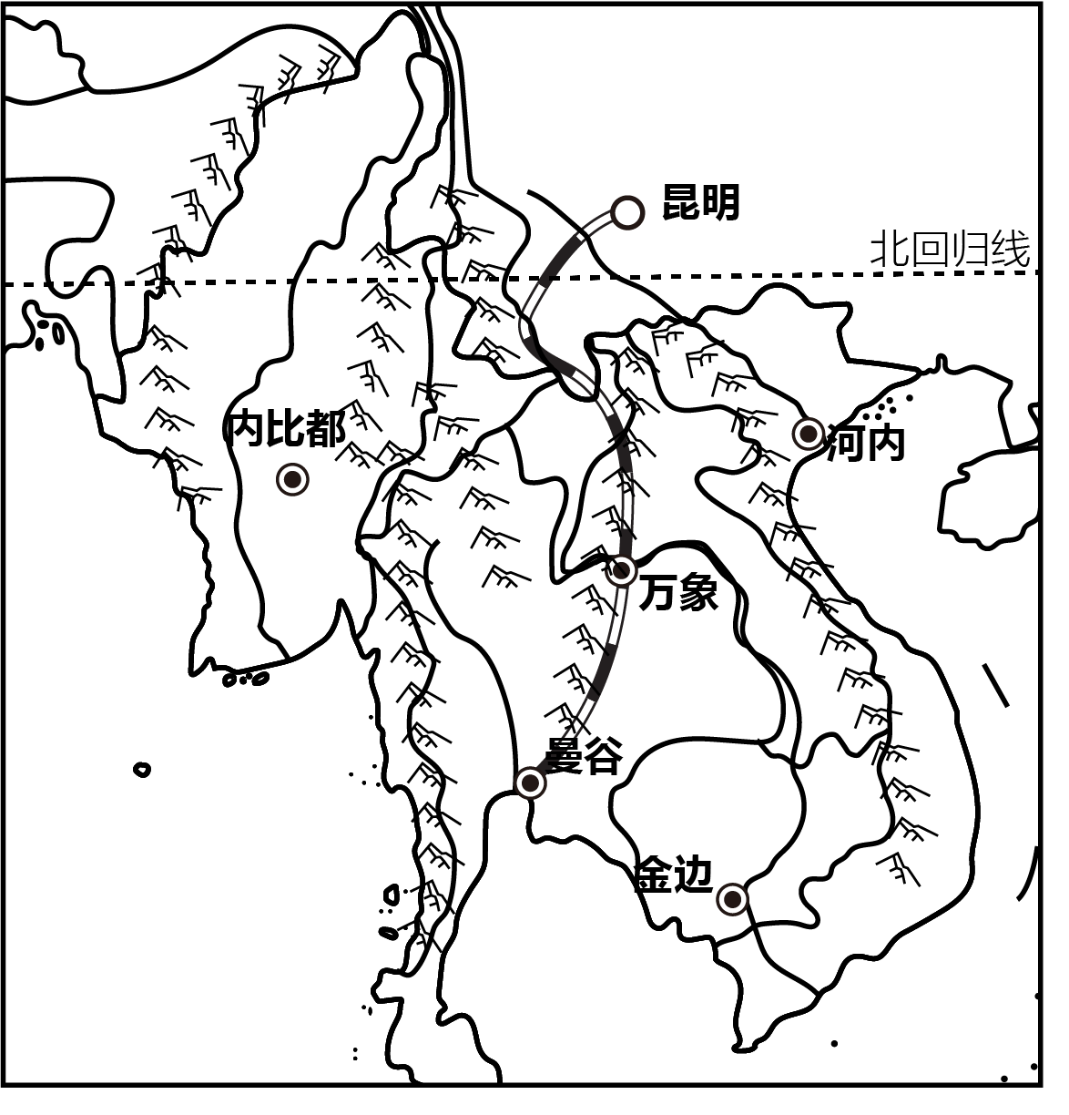
3. 中老铁路国际旅客列车的运营（ ）
①促进中老两国人们的友好往来
②加速中老两国货物的流通
③加快中老两国旅游业的发展
④增加中老两国之间人们的出境方式
A. ①②③ B. ①②④ C. ②③④ D. ①③④
4. 下列有关中南半岛叙述，正确的是（ ）
A. 地形以高原为主 B. 农作物以小麦为主
C. 人口稠密，多信仰佛教 D. 全年高温，干湿两季明显
2023年4月12日至15日巴西总统卢拉访问中国，开启了中巴两国友谊新篇章。图为巴西简图。读图完成下面小题。
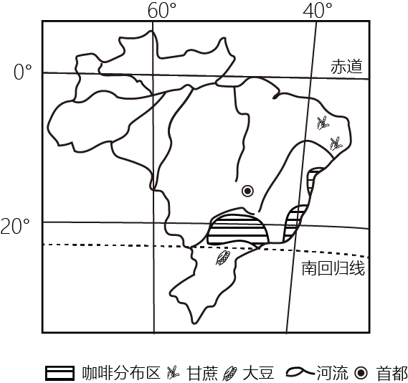
5. 巴西（ ）
A. 被称为“咖啡王国” B. 西临太平洋，东临大西洋
C. 狂欢节、芭蕾舞享誉世界 D. 核工业和航空航天工业发达
6. 下列有关中巴两国的叙述，不正确的是（ ）
A. 中巴分别是东西半球最大的发展中国家
B. 中国从巴西进口的农产品有蔗糖、大豆等
C. 中巴两国之间的合作优势互补，互惠互利
D. 中巴之间的政治、经济商谈称为“南北对话”
2023年3月10日，沙特阿拉伯和伊朗达成恢复双边外交关系协议。图为中东地区简图。读图完成下面小题。
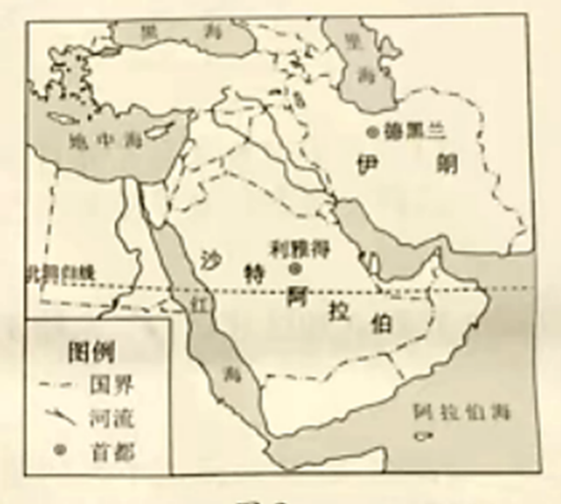
7. 下列有关沙特阿拉伯和伊朗的叙述，正确的是（ ）
A. 都属于“阿拉伯国家” B. 都位于波斯湾沿岸，水资源丰富
C. 石油资源丰富，都是石油出口国 D. 经济收入高，都是发达国家
8. 图中与利雅得气候特征相符的是（ ）
A. 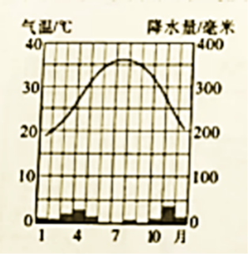 B. 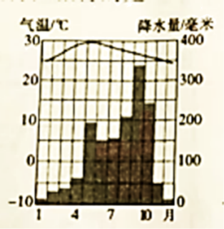 C. 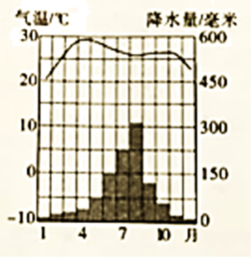 D. 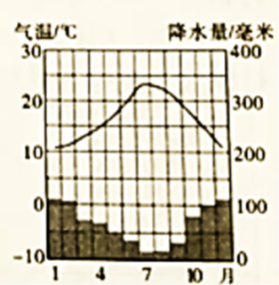
2022年我国南方地区出现了持续时间长、影响范围广的高温少雨天气。完成下面小题。
9. 此次高温少雨天气导致了南方地区（ ）
①人畜饮水困难②农作物减产③滑坡、泥石流多发④生态环境改善
A. ①② B. ②③ C. ③④ D. ①④
10. 下列有关南方地区的叙述，正确的是（ ）
A. 煤炭、有色金属资源丰富
B. 湿热的环境下发育了红色的土壤
C. 竹笋、苹果是南方常见的食材和水果
D. 有明十三陵、苏州园林等世界遗产
2023年3月以来，山东淄博烧烤凭着“好吃不贵”的优势在社交媒体上走红。图为我国四个省级行政区轮廓及山脉分布示意图。读图完成下面小题。
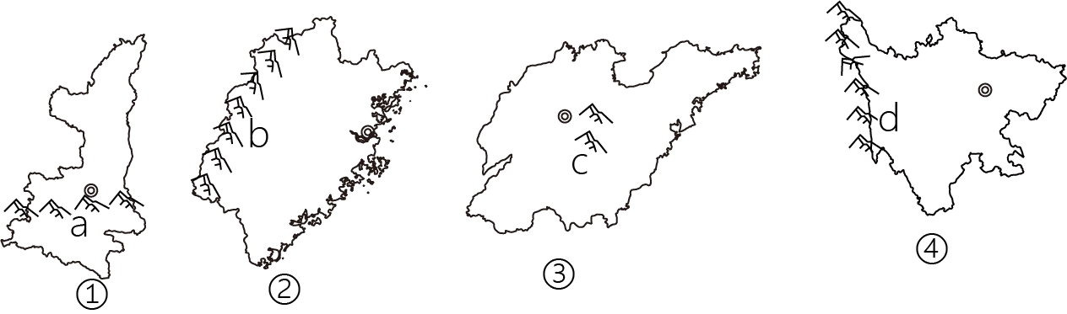
11 淄博位于（ ）
A. ①省 B. ②省 C. ③省 D. ④省
12. 下列有关叙述，正确的是（ ）
A. ①省a山脉以北水土流失严重 B. b山脉位于我国地势阶梯分界线上
C. ③省位于中温带 D. ④省是我国壮族的主要分布区
图为我国人均农业用地面积与世界的比较图。读图完成下面小题。
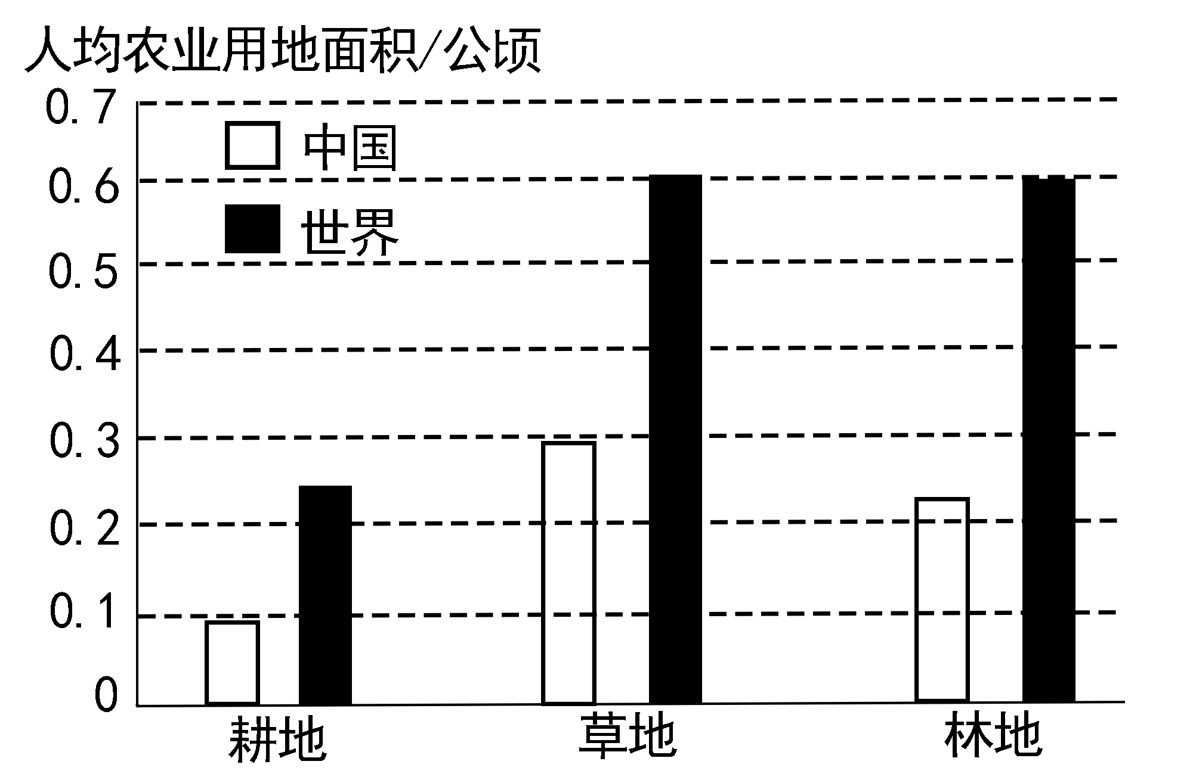
13. 图中直接反映出我国（ ）
A. 耕地资源总量少 B. 草地资源约占世界一半
C. 林地资源丰富 D. 人均农业用地远低于世界平均水平
14. 下列有关我国土地资源现状和利用的叙述，正确的是（ ）
①土地类型齐全，耕地比重大
②草地主要分布西部干旱、半干旱区
③农耕区加强基本农田保护
④牧区扩大载畜量，增加牧民收入
A. ①② B. ②③ C. ③④ D. ①④
第19届亚运会将于2023年9月23日至10月8日在浙江省杭州市举行。图为长江三角洲地区示意图。读图完成下面小题。
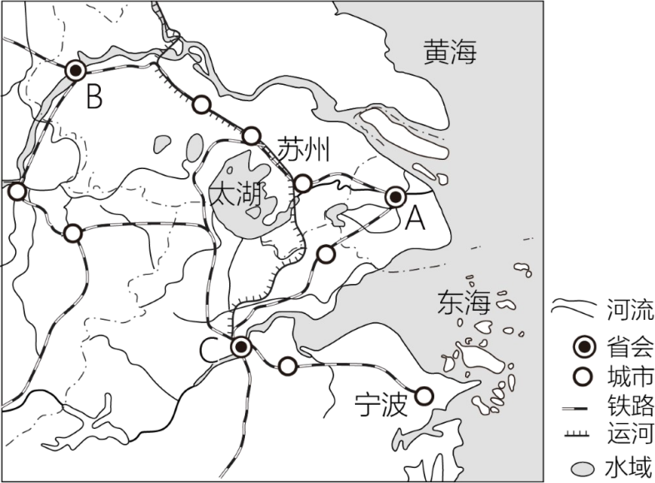
15. 下列有关图示区域的叙述，正确的是（ ）
①B是杭州市
②甲铁路线是京广线
③有我国最大综合性工业基地
④河网密布，湖泊星罗，是著名的“鱼米之乡”
⑤有传统的戏曲文化、茶文化、丝绸文化和饮食铁路
A. ①②③ B. ①③④ C. ②④⑤ D. ③④⑤
16. 参赛选手在长江三角洲地区能欣赏到图中的景观是（ ）
A. 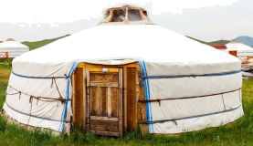 B. 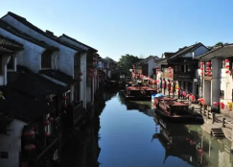 C. 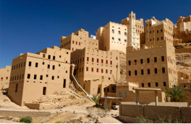 D. 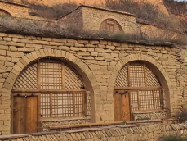
东北亚即亚洲东北部地区，其范围包括中国东北部、朝鲜半岛、日本列岛和俄罗斯远东地区。图为亚洲部分地区略图。读图完成下面小题。
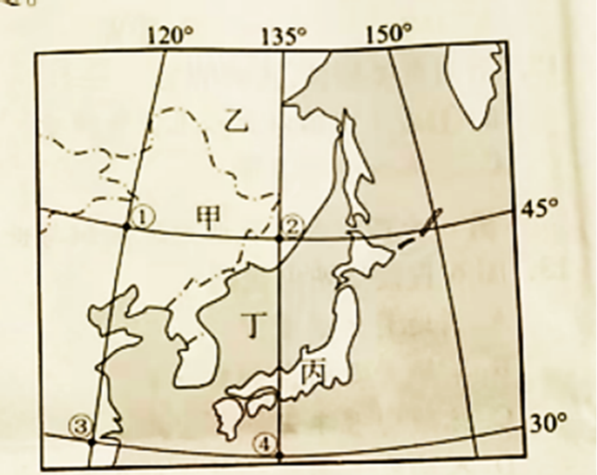
17. 下列叙述，不正确的是（ ）
A. 甲地区种植的水稻品质优良 B. 乙地区有西伯利亚大铁路经过
C. 丙岛西海岸冬季降水多于夏季 D. 丁海与甲地区相临
18. 关于①、②、③、④四地的叙述，正确的是（ ）
A. 自①地向北可直达北美洲
B. ①③之间的距离约为1650千米
C. ③与（30°S，120°W）关于赤道对称
D. ④地的经线与45°E经线组成一个经线圈
图为我国某研学基地的等高线地形图，某中学地理研学小组在此了解到一年内甲村日出方位大致在AB山峰之间来回变化。读图完成下面小题。
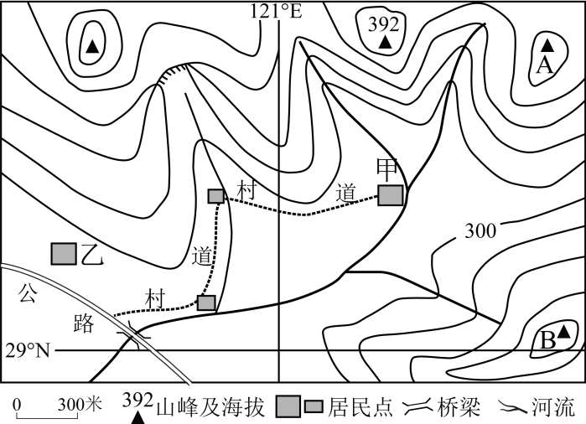
19. 下列有关研学小组记录的内容，可信的是（ ）
A. 劳动节该地昼长比北京长
B. 春节期间该地河流水位低，出现结冰现象
C. 元旦节甲村村民可以看到太阳从B山顶附近升起
D. 儿童节甲村正午时文化广场旗杆的影子接近一年中最长
20. 下列研学结论，正确的是（ ）
A. 陡崖顶部与底部的高差为73米
B. 村道弯曲主要受地形因素影响
C. 地形以平原丘陵为主，地势东北高西南低
D. 在乙村可看见有驴友在陡崖处攀岩
二、非选择题：本大题共4小题，每小题10分，共40分。
21. 阅读图文材料，完成下列问题。
材料一西北地区的宁夏平原和河套平原是我国重要的灌溉农业区。西北地区有丰富的石油和天然气，是我国西气东输工程的主要气源地。
材料二图为西北地区灌溉农业区分布和西气东输工程部分线路示意图。
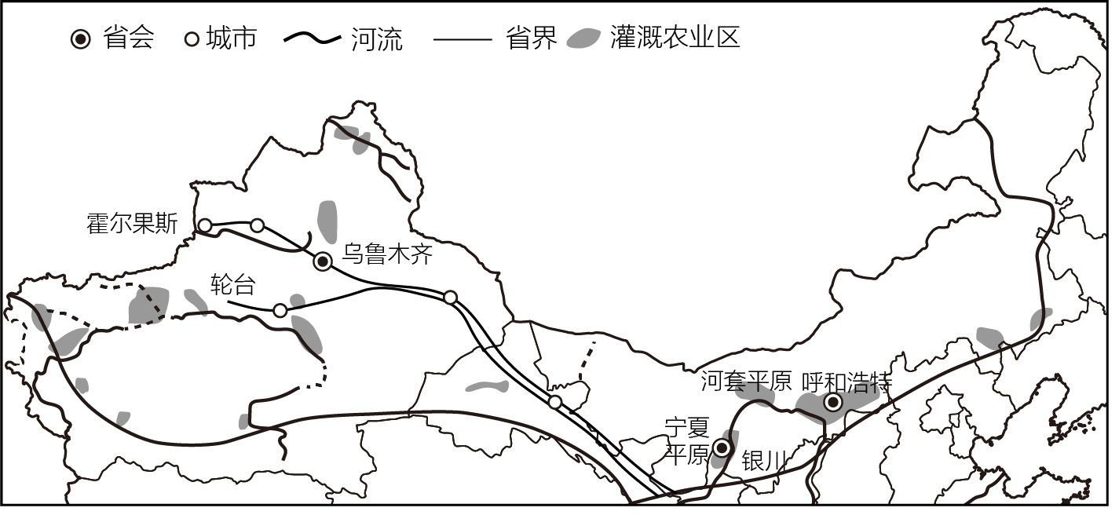
（1）宁夏平原和河套平原自古以来被誉为“____”。
（2）简要说明宁夏平原和河套平原发展灌溉农业的有利和不利自然条件。
（3）西北地区建设西气东输工程遇到了哪些困难?
22. 阅读图文材料，完成下列问题。
材料一长江和密西西比河中下游地区分布着重要的工农业生产基地。河流的航运价值受地形、气候、经济等因素的影响。
材料二图左为我国长江中下游地区示意图，图右为美国密西西比河中下游地区示意图。
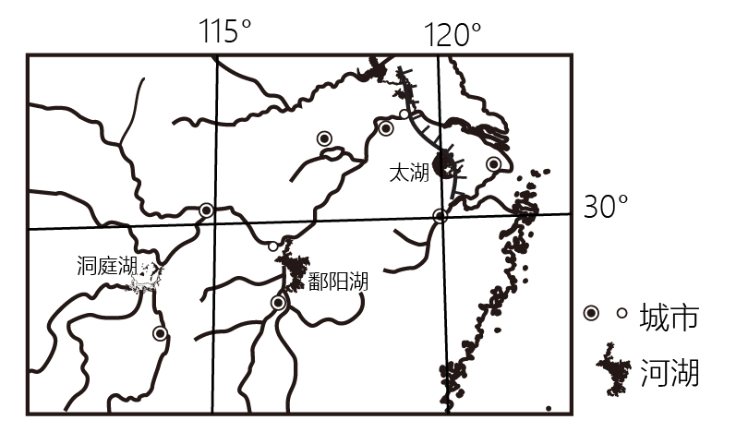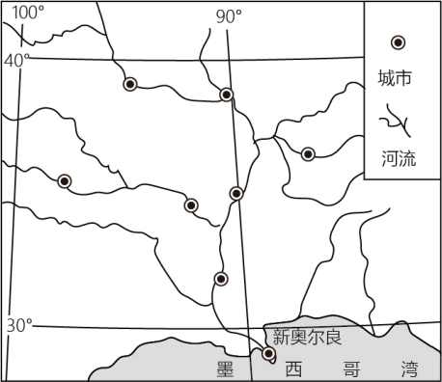
（1）两条河流中下游流经的地形类型是____。
（2）简析两条河流航运价值高的共同原因。
（3）请从两地区中任选一处，说明其工业发展的有利条件。
23. 阅读图文材料，完成下列问题。
材料一澳大利亚采矿业发达，是世界上主要矿产品出口国之一，生产的矿产品主要销往中国、日本和韩国等亚洲国家。
材料二图左为澳大利亚主要矿产、城市分布图，图右为澳大利亚气候类型分布图。
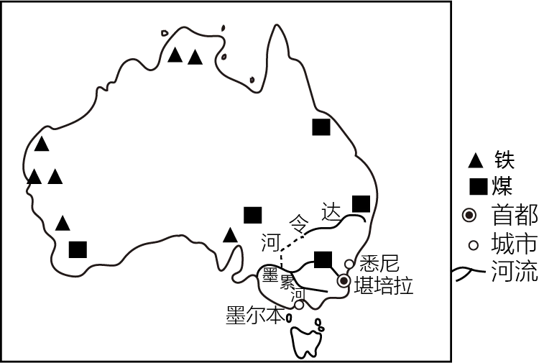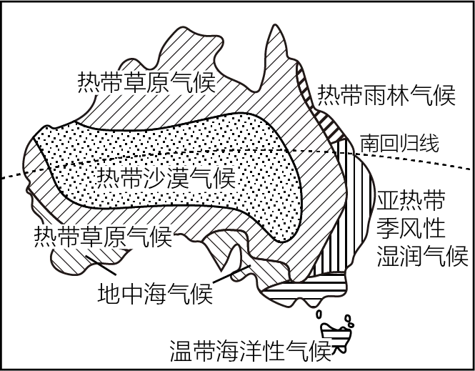
（1）澳大利亚是世界主要矿产出口国之一，因此被称为“____的国家”。
（2）简要说明澳大利亚矿产品主要销往中国、日本和韩国等亚洲国家的原因。
（3）简析澳大利亚的城市和人口集中分布在东南沿海地区的原因。
24. 阅读图文材料，完成下列问题。
材料一2023年2月，国家农业农村部明确建设“和美乡村”的任务：一是在提升乡村人居环境舒适度上持续加力；二是在完善农业生产设施建设的同时，持续加强农村的房、水、电、路、气等乡村生活基础设施建设。
材料二图左为邵阳市在湖南省位置示意图，图右为湖南省2017~2022年地区生产总值及增长速度统计图。
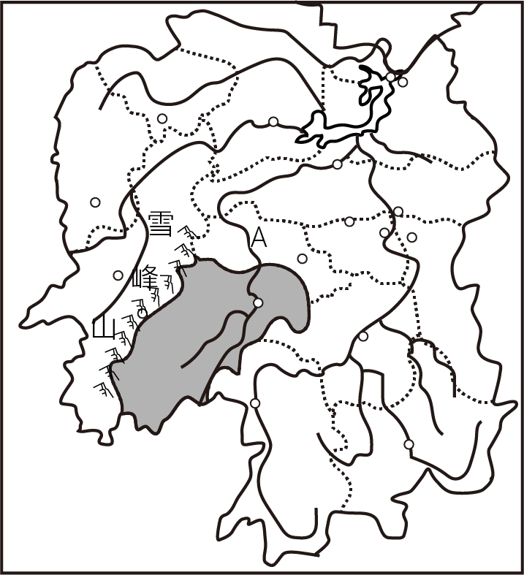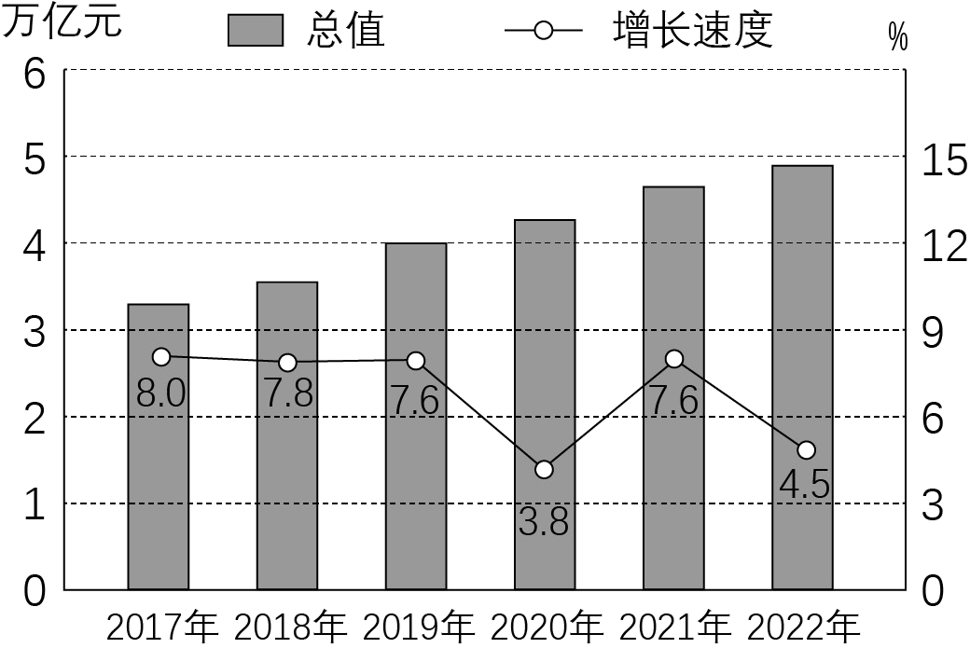
（1）2017~2022年，湖南省地区生产总值____（填“波动”或“持续”）增长。
（2）邵阳市大部分地区位于我国地势的第____级阶梯；A河流是____。
（3）请你为邵阳市建设“和美乡村”献计献策。

